**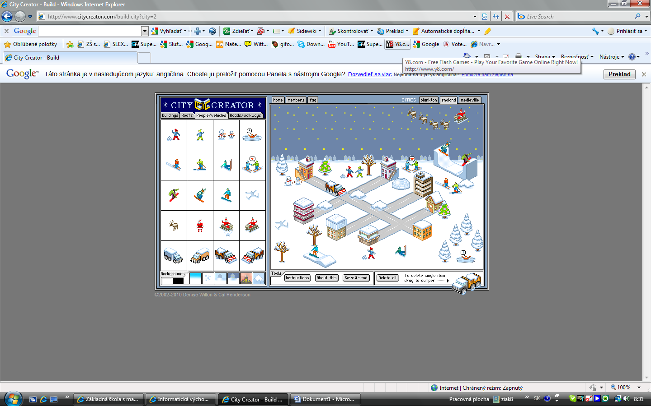   
 Veselé Vianoce**

**Cingi-lingi cingi-bom  
zvoní v našom dome zvon  
to Ježiško spod jedličky  
pohvizduje na detičky  
má pre všetkých darčeky  
pre chlapčekov vláčiky  
pre dievčatka bábiky  
pre oteckov svetríky  
pre mamičky knihy nové  
nech sú sviatky pohodové**